Mükemmeliyetçi Anne-Baba Tutumu

Bu tutumu benimseyen anne babalar çocuklarını her alanda kusursuz olmasını beklerler.
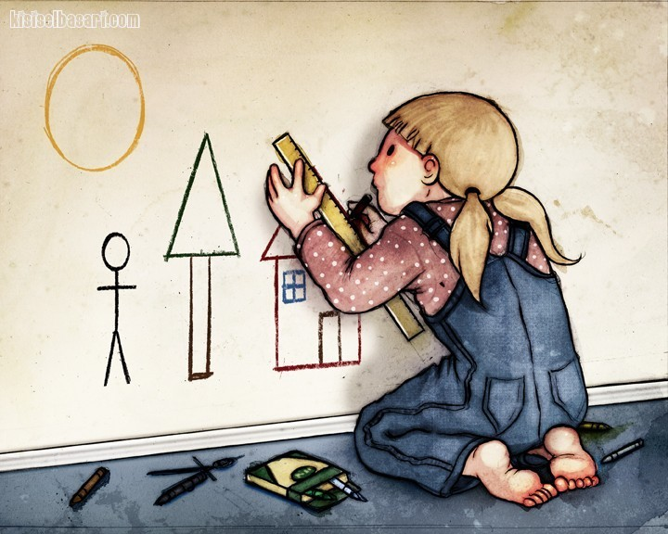

Mükemmeliyetçi Anne Baba Tutumunun Çocuğun Kişilik Yapısına Etkileri
Her işte en iyi ve en üstün olmak ister. Fakat istediği seviyeyi yakalamayınca hayal kırıklığına uğrar ve çalışmayı tamamıyla bırakabilir. Aşırı titiz ya da tam tersi dağınık çocuklardır. Kendilerine güvenleri yoktur. Sürekli bir iç çatışma içindedir. Fikirleri genellikle çok katıdır.

Tutarsız Anne-Baba Tutumu

Anne ve babanın çocuk eğitiminde birbirinden farklı tutumlar sergilemesi ya da her birinin zamana, yere ya da duruma göre değişen farklı tutumlar sergilemesidir.

Tutarsız Anne Baba Tutumunun Çocuğun Kişilik Yapısına Etkisi
- Hangi davranışın doğru, hangi davranışın yanlış olduğunu öğrenemez.
- Zamanla çevresindeki insanlara güvenmeyen, her şeyden şüphelenen, kararsız bir kişilik yapısı geliştirebilir.
ANNE BABA TUTUMLARI VE ÇOCUĞUN KİŞİLİĞİ ÜZERİNDEKİ
ETKİLERİ

“Ebeveynlerin çocuğa karşı yanlış olan tutum ve davranışları çocuğun kişilik gelişimi üzerinde büyük bir etkiye sahiptir. İnsan yaşamında, doğumdan önce başlayan ve hayatın sonuna kadar etkisini sürdüren ailenin tutumları kişinin ruhsal gelişimini ve davranışlarını biçimlendirip yönlendirir. Onun için anne-babaların çocuğa karşı tutumları ve kullandıkları disiplin
yöntemleri çok önemlidir. Anne babaların kendi aralarındaki ilişkilerinin sağlıklı ve sağlıksız olması çocuğa yansımakta, kişilik gelişimini etkilemektedir.”

HAZIRLAYAN
CANSU KUL
PSİKOLOJİK DANIŞMAN VE REHBER ÖĞRETMEN
OCAK, 2020

ANNE BABA TUTUMLARI VE ÇOCUĞUN KİŞİLİĞİ ÜZERİNDEKİ
ETKİLERİ

Yetkin, Demokratik, Anne-Baba Tutumu

Sevgi, saygı, huzur, güven ve şeffaflık olan bu ailede, çocuk tüm yönleriyle kabul edilir. Anne baba davranışları ile çocuğa uygun birer modeldir. Çocuğa yol gösterir, alternatif sunar, alacağı kararlar konusunda serbest bırakır, seçim çocuğa aittir. Aile içinde kurallar ve sınırlar herkes için ve hep birlikte belirlenir ve bu sınırlar içinde çocuk özgürdür. Aileyi ilgilendiren kararlar birlikte alınır. Anne baba birbirlerine ve çocuklarına karşı olan duygularında net ve açıktır.

Demokratik Anne Baba Tutumunun Çocuğun Kişilik Gelişimine Etkileri
Anne babanın tutarlı ve kararlı tutumu çocuğun kendisine ve çevresindekilere güven duygusunu geliştirir. Kendi haklarını savunurken başkalarının haklarına da saygı duyar. Özgüvenleri yüksektir. Sorumluluk sahibidirler. İşbirliğine açıktırlar.

Anne Baba Tutumları ve Çocuğun Kişilik Gelişimi Üzerindeki Etkileri

Aşırı Hoşgörülü Anne-Baba Tutumu

Çocuğun hiçbir davranışına sınırlama getirmeyen, hatalı davranışlarını bile büyük bir hoşgörü ile karşılayan tutumdur.

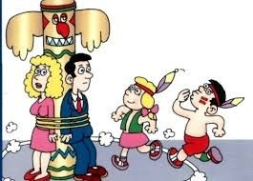

Aşırı Hoşgörülü Anne Baba Tutumunun Çocuğun Kişilik Yapısına Etkisi
- Gururlu, kibirli, kendini beğenen kişilik özelliği sergilerler.
- Sabırsız, sorumsuz, bencil, çabuk darılan ve her an dilediğinin yapılmasını bekleyen çocuklardır.

- Başkalarının haklarına saygı duymaz.

- Her istediğini ailesine yaptırmayı alışkanlık haline getiren çocuk bu tavrı arkadaşlarından ve çevresinden görmeyince uyum sağlamada güçlük çeker.

- Kendi istediğinin olması için mücadele verir ve çevreden dışlanır.

Aşırı Koruyucu Anne-Baba Tutumu

Sürekli çocuğa yaşından daha küçükmüş gibi muamele edilir. Aileler çocuğun yapması gereken her şeyi, çocuğun yerine yaparlar.
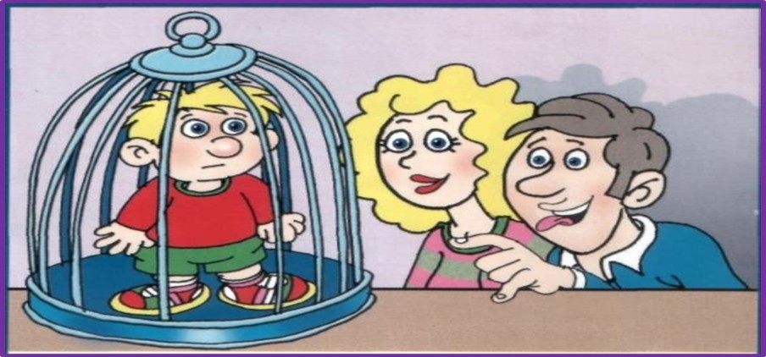

Aşırı Koruyucu Anne Baba Tutumunun Çocuğun Kişilik Yapısına Etkisi

- Hayata, sosyal yaşama hazırlanamazlar.
- Sorumluluk duygusunun gelişmesi engellenir.
- Kendilerine özgü kişilik yapısı geliştiremezler.
- Çocuğun aşırı bağımlı, ürkek, çekingen ve güvensiz bir kişilik geliştirmesine neden olur. Sosyal becerileri zayıftır.
- Çocuk girişim yeteneğinden yoksun, sormadan bir şey yapamayan, kendi başına karar vermekten aciz, bağımlı bir kişilik yapısı geliştirir.
- Bazıları ise inatçı, aşırı otoriter, etrafındaki kişilerin haklarını, isteklerini dikkate almayan, onları kullanan, sorumsuz, şımarık bir kişilik geliştirebilir.
Aşırı Otoriter ve Reddedici Anne-Baba Tutumu

Bu anne baba tutumunda çocuğa aşırı baskı ve disiplin uygulanır. Çocuğa nedenleri açıklanmayan kurallar konur, bu kurallara uymadığı takdirde „CEZA‟ verilir. Sürekli eleştiren, yargılayan, suçlayan anne-babalardır.

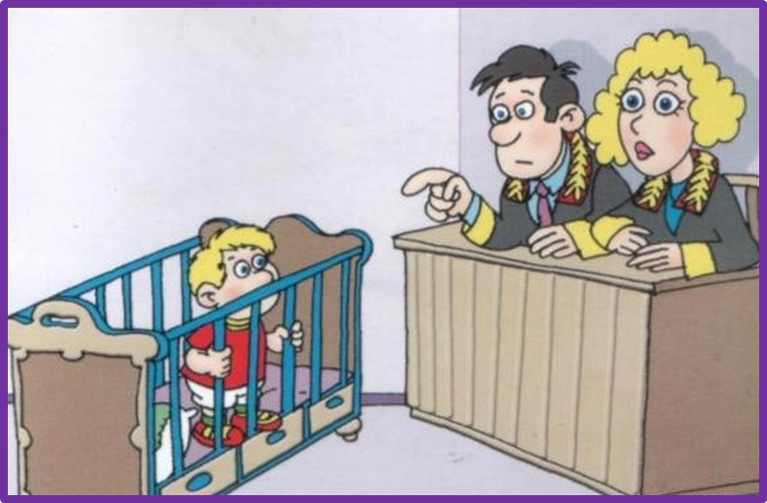

Aşırı Otoriter ve Reddedici Anne Baba Tutumunun Çocuğun Kişilik Yapısına Etkisi

- Anne babasından korkar. Bu nedenle kendi duygu ve düşüncelerini ifade etmekten çekinir, edilgen ve uysal olabilir. Fakat içten içe anne babaya karşı düşmanlık besler, eline bir fırsat geçtiğinde ya da kendini güçlü hissettiğinde olumsuz davranışlar sergileyebilir.

- “Gizli karşı koyma” davranışı gösterebilir. Örneğin anne babası sürekli ders çalışmasını istiyorsa ve baskı yapıyorsa, çocuk ders çalışmaz.

- Çocuğun kendine olan güveni ortadan kalkar veya hiç oluşmaz. Bağımsız bir kişilik geliştirmesi, bireyselleşmesi desteklenmez.
- Pasif bir kişilik sergilerler. Yaratıcılık engellenir. Stresli ve tedirgindirler. Hata yapanlar mutlaka cezalandırılmalıdır görüşünü benimserler.

